
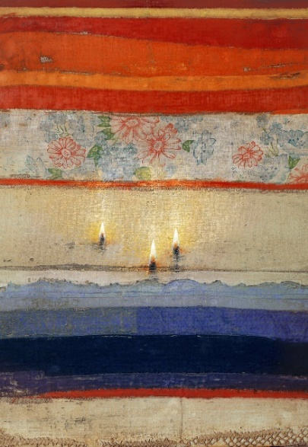

Ενδιαφέρομαι να παρακολουθήσω
το Πρόγραμμα
του 2^{ου} Κύκλου του ΕΟΠΕ Web Academy

Ιωνικό Κέντρο (Λυσίου 11, Πλάκα)
Τρεις φλόγες σε πολύχρωμα κουρέλια
Ζωγραφική του Χρήστου Μποκόρου
από τη Συλλογή του Σωτήρη Φέλιου

ΕΝΔΙΑΦΕΡΟΜΑΙ ΝΑ παρακολουθησω τις ΕΞΗΣ ΘΕματικεσ ενοτητεσ: [Ημερίδες] | 1^{η} ΘΕ-Βιοηθική και Ογκολογία, Ημερίδα - 18 Ιουνίου 2020 (Ιωνικό Κέντρο)  2^{η} ΘΕ-Πολιτικές Υγείας και Καρκίνος, Ημερίδα - TBA (Ιωνικό Κέντρο)  3^{η} ΘΕ-Οργάνωση Ιατρείου και Κλινικής, Ημερίδα - 8 Οκτωβρίου 2020 (Ιωνικό Κέντρο)  4^{η} ΘΕ-Ψηφιακή Ογκολογία, Ημερίδα 26 Νοεμβρίου 2020 (Ιωνικό Κέντρο)

ΕΠΩΝΥΜΟ |  |  |  |  |  |  | ΟΝΟΜΑ
ΗΜΕΡΟΜΗΝΙΑ ΓΕΝΝΗΣΗΣ
ΔΙΕΥΘΥΝΣΗ |  | ΟΔΟΣ & ΑΡΙΘΜΟΣ:
 |  | Τ.Κ.: |  | ΠΟΛΗ:
ΚΙΝΗΤΟ ΤΗΛ.: |  |  |  |  | E-MAIL:
ΕΙΔΙΚΟΤΗΤΑ (ΙΑΤΡΟΙ) |  |  |  |  |  |  |  | ΕΙΔΙΚΕΥΟΜΕΝΟΣ/Η ΕΙΔΙΚΕΥΜΕΝΟΣ/Η
ΕΠΑΓΓΕΛΜΑ
(μη ΙΑΤΡΟΙ)
ΤΟΠΟΣ ΕΡΓΑΣΙΑΣ
μελοσ |  | ΕΟΠΕ ΟΝΕΟ Σε καμία από τις δύο
ΕΧΩ ΛΑΒΕΙ ΜΕΡΟΣ ΣΕ θεμ. ενοτητες 2018 |  |  |  |  |  | ΝΑΙ ΟΧΙ
ΕΧΩ ΛΑΒΕΙ ΜΕΡΟΣ ΣΕ θεμ. ενοτητες 2019 |  |  |  |  |  | ΝΑΙ ΟΧΙ

